《南越木簡》釋文校訂

（首發）
賴磊鑫
南京大學文學院

文物出版社2022年出版了由廣州市文物考古研究院、中國社會科學院考古研究所、南越王博物院編著的《南越木簡》，該書公佈了南越國宫苑遺址J264滲水井出土的南越國時期木簡圖版與釋文。由於簡文字跡漫漶，模糊不清，整理者的釋讀仍有一定可斟酌之處，在結合整理者釋讀和整理的基礎上，我們嘗試對部分木簡的摹寫與釋讀提出一些校訂意見。

（一）
【簡003】冘往田歷居可二□聞第苑□□入
1.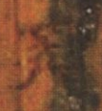
整理者釋作“第”，摹本作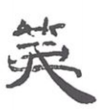，從圖像來看，摹本與其存在出入，摹本有誤。釋“第”比較可疑。
2.
整理者釋作“苑”，摹本作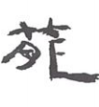，從圖像來看，摹本與其存在出入，摹本有誤。釋“苑”比較可疑。

（二）
【簡004】大雞官奴堅當笞一百
1.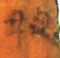
整理者釋作“奴”，摹本作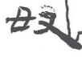，摹本有誤。左旁“女”字下半部有一筆豎筆，摹本摹失，當作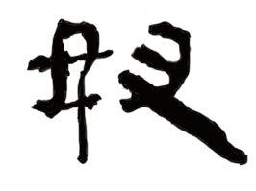。
2.
整理者釋作“一”，不確。何有祖認爲是該簡上的一處墨釘。其說可信。
釋文應爲：大雞官奴堅，當笞百。

（三）
【簡007】□𦬹癕樹□〼有月中勉瓜
1.
整理者釋作“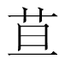”，“”字較爲生僻，我們猜測此字或應釋作“草”，缺漏模糊部分可能是“草”中間的一竪筆。
2.
整理者原釋爲“腫”，我們認爲此字當隸定爲“朣”。在秦西漢時期，从“童”聲之字，部分字在後代變換聲符，變作从“重”聲，譬如“動”早期寫作“勭”，“董”早期寫作“蕫”等，“腫”早期亦寫作“朣”。
在秦漢隸書中，“童”的上部大致有三類寫法，一類是保留了的基本結構，如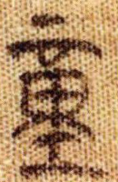（馬王堆·陰陽五行甲篇·堪法7）、（銀雀山498）、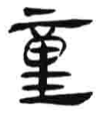（張家山·二年律令474），一類是將其簡化爲三橫筆，例如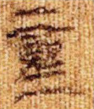（馬王堆·方71）、（銀雀山497）、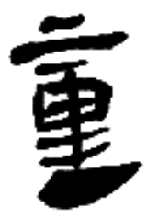（孔家坡·日書424）、（里耶壹8-2099），此外還有一類是變爲一橫下加兩點，這一類在馬王堆帛書中常見，如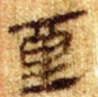（馬王堆·繆和28）、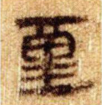（馬王堆·十六經8）、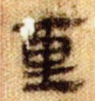（馬王堆·繆和28）。漢隸中“朣”字所从“童”的寫法也存在相類的變換，例如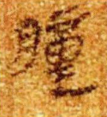（馬王堆·陰陽十一脈灸經乙本15）、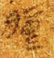（馬王堆·陰陽十一脈灸經乙本5）。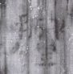字右上部字跡雖然模糊，但依稀可見“”的筆畫，再結合右下部分與（馬王堆·陰陽十一脈灸經乙本15）相對應，我們認爲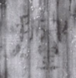應當隸定爲“朣”。
此外，此字整理者摹寫有誤，筆跡有所遺漏。“朣”字整理者摹作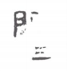，從彩照和黑白照片來看，其右半部分存在較爲明顯的筆跡輪廓，特別是右下部分“童”旁的輪廓明顯，但整理者未在摹本中予以展現，摹本應當摹寫爲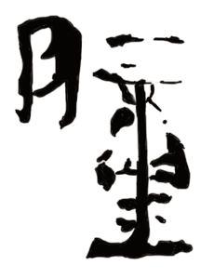。
3.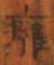
整理者釋爲“癕”，整理者摹本作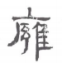，與原圖版相對比，摹本脫漏筆畫，在摹本中其所从“疒”漏去左側兩點，誤摹成“广”，摹本當摹寫爲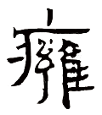。
4.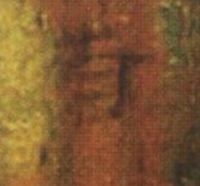
整理者釋爲“有”，不確。此字左半部殘斷不清，但此字殘餘部分與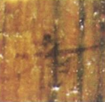（者，南越12）、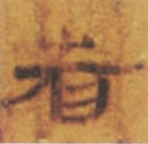（者，南越29-1）形似，由此我們認爲此字當爲“者”。摹本作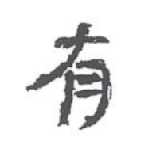，有誤，摹本當作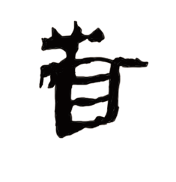。
5.
整理者釋文作“巨（瓜）”，在《南越木簡·上編·木簡釋文》中整理者認爲“此字舆馬王堆漢墓遣策‘’、《十問》‘’相似，釋‘瓜’。”我們認爲此字爲“瓜”。此字整理者摹作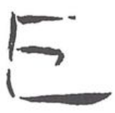，漏摹一筆，摹本當作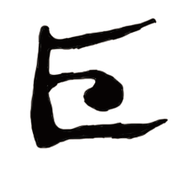。
簡文應改訂爲：□草朣（腫）癕樹者〼□月中勉瓜。

（四）
【簡008】其急道言情辤（辭）曰以□使笞智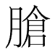〼
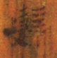整理者釋爲“辤”，摹本作。該摹本未摹左半部形體，左半部明顯爲“受”，應當摹寫爲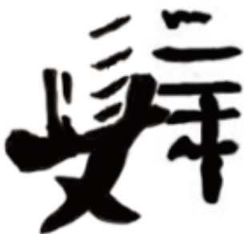。
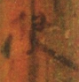整理者釋爲“使”，摹本作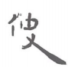，摹寫脫漏筆畫，且筆跡存在偏移。從圖像來看，此字右上部分豎筆或許應當與其下一撇相連，因字跡漫漶，部分筆跡受到磨損，這一撇或較這一豎筆而言偏左一些。且整理者所作摹本筆畫有所遺漏，從來看，在右上部分存在一筆橫筆，整理者漏摹。綜上，這個字摹本當摹寫爲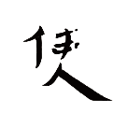。

（五）
【簡009】紫（）離（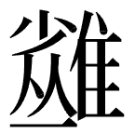）鳥三白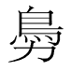一
1.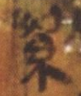
整理者釋爲“紫（）”，胡平生認爲此字右旁似从刀，疑非“紫”。我們認爲此字當釋作“絜”。
與漢簡文字中的“絜”字相比較，可以看出亦爲“絜”無疑。
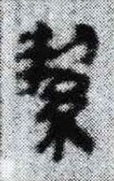 | 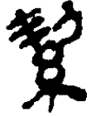 | 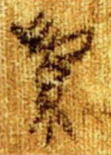
睡虎地·語書10 | 銀雀山393 | 馬王堆·五十二病方257
與上舉“絜”字也略微存有差異，一般的“絜”字右上从刀，而此字則寫作从“力”，“力”旁當是“刀”旁的誤寫。
《說文》：“絜，麻一耑也。从糸㓞聲。”段玉裁注曰：“一耑猶一束也。耑、頭也。束之必齊其首。故曰耑。人部係下云。絜束也。是知絜爲束也。束之必圍之。故引申之圍度曰絜。束之則不𢽳曼。故又引申爲㓗淨。俗作潔。經典作絜。”馬敘倫在《說文解字六書疏證》中指出：“《廣雅釋詁》：‘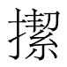，束也。’倫謂即絜之後起字，絜當訓約也。”由此可知，“絜”有束縛、約束之意，在簡文中或許指束縛所獲鳥類。
2.
整理者釋作“離（）”。漢隸中“離”字形作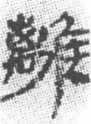（張家山·二年律令104）、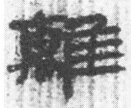（北大·老子145），從字形來看，此字左旁與“離”不同，此字左半部具體爲何，待考，我們暫時隸定作“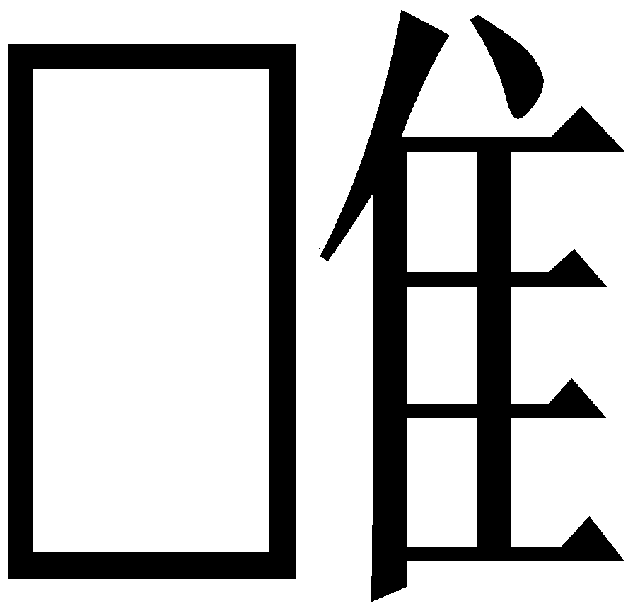”。
3.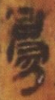
整理者釋作“”，《玉篇·鳥部》:“，同鳨。”《廣韻·職韻》:“鳨，似鳧而小，亦作。”馬王堆漢墓竹簡《十問》、遣策以及張家山漢簡《引書》中釋爲“鳧”，于淼認爲“”實際上爲“鳧”字異體，將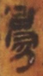歸在“鳧”字頭下。
綜上所述，該簡釋文應改訂爲：□□絜鳥三，白（鳧）一。

（六）
【簡011】〼及餘臣得至下狂及近人可六百〼
整理者釋作“狂”，摹本作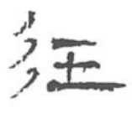，我們認爲此字釋作“狂”不可信，暫以□替代。
釋文改訂爲：〼及餘臣得至下□及近人可六百〼。

（七）
【簡012】及𣉻（知）之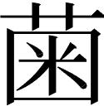等上□者卅七人循北崖東行一月
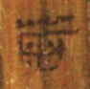整理者釋爲“”，讀爲“遲”。此字何有祖已正確釋作“蓾”。從簡文來看，此字當爲人名。
釋文應改訂爲：及𣉻（知）之蓾等上□者卅七人，循北崖東行一月。

（八）
【簡013】〼□三……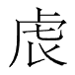……〼
1．
整理者釋爲“”。字上部看上去確實與有些漢隸中的“虍”旁類似，比如以下字形：
 | 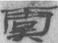
虔，肩水金關73EJT23:661 | 虞，居延194.20 | 虎，敦煌簡2394B
虔，淮源廟碑 | 虔，史晨碑 | 虐，石門頌
字下部寫作从“見”或“貝”，“虍”與“見”或“貝”的這種組合讓我們覺得非常費解。仔細觀察，我們發現字上部的竪筆其實是出頭的，只不過出頭部分非常少，非常容易被忽視。字上部爲“士”形，下部从“見”或“貝”。考慮到漢隸中“出”常常簡寫作“士”形，這樣很容易讓我們聯想到當爲“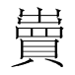（賣）”字。
“”在秦漢隸書中一般有如下字形：
 | 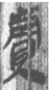
張家山·奏谳書11 | 張家山·奏谳書70 | 馬王堆·戰國縱橫家書63
 | 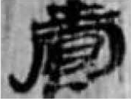 | 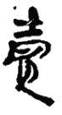
孔家坡·日書414 | 馬圈灣838 | 居延286.19B
下部應爲“貝”，而非“見”。在南越木簡中“貝”旁往往寫作“見”形，如簡82中的“贏”字：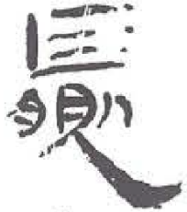。這種將“貝”旁寫爲近似“見”形的情況，在漢隸中並不罕見，如：
 | 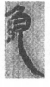 | 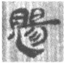
賞，張家山·奏讞書65 | 負，張家山·二年律令8 | 賜，張家山·奏讞書163 | 贏，馬王堆·養生方34
據此，應該釋爲“（賣）”，摹本作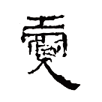。
2．
在南越簡013中存在這麼一個字，黑白影像爲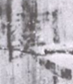，整理者未釋。此字所處位置木簡斷裂，部分筆畫缺失，我們將其與我們上文釋爲“（賣）”的相對比，我們推測這個字當釋爲“買”。先秦兩漢文獻可見“買賣”一語：
《戰國策·趙策》：“夫良商不與人爭買賣之賈，而謹司時。”
《說苑·指武》：“今北軍監御史公穿軍垣以求賈利，買賣以與士市，不立剛武之心，勇猛之意，以率先士大夫，尤失理不公。”
《漢書·楊胡朱梅雲傳》：“今監御史公穿軍垣以求賈利，私買賣以與士巿，不立剛毅之心，勇猛之節，亡以帥先士大夫，尤失理不公。”
《漢書·王莽傳》：“犯私買賣庶人者，且一切勿治。”
《前漢紀·孝文皇帝紀》：“買賣由己。是自專地也。”
該簡簡文改訂爲：〼□三……買（賣）……〼。

（九）
【簡017】王所財（賜）泰子今案齒十一歲高六尺一寸身毋豤傷
整理者釋作“財”，疑爲“賜”之誤。我們推測此字有可能爲“賜”字，絕非“財”字。秦漢時期“賜”字形作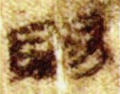（馬王堆·昭力10）、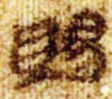（馬王堆·要13），從圖像來看，右旁字跡字跡模糊，但仍可見部分輪廓，從右旁的模糊輪廓來看，此字絕非“財”。
從黑白圖像來看，其右旁上部可見“日”形構件，下部有一弧筆，弧筆前端與一豎筆交叉，其餘筆畫模糊不可見，右旁整體與（馬王堆·昭力10）形似，由此我們認爲爲“賜”的可能性很大。此字摹本作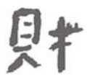，有誤，摹本當作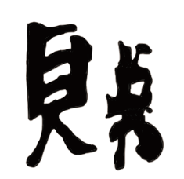。
劉瑞認爲，該簡記載馬的來源是“王”所賜下，登記馬的主人爲“泰子”，即南越王賜予泰子之馬。此說有一定道理。簡文中的字雖暫不能確定爲何字，但其表示的可能是一個與“賜”義相近的詞。

（十）
【簡022】黨可合今人視之在即入楯（植）延與左室
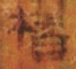整理者釋作“楯（植）”。我們認爲此字當釋爲“稽”。從字形來看，左半部上端筆畫略微有所傾斜，我們懷疑並非“木”而更可能爲“禾”或“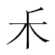”。在秦漢隸書中，“稽”字有如下字形：
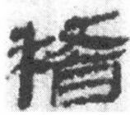 | 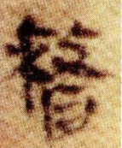 | 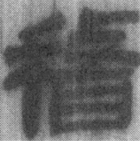 | 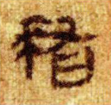
北大肆·妄稽6 | 馬王堆·老子甲本61 | 北大·蒼頡篇44 | 馬王堆·十問45
秦漢時期的“稽”字从“禾”从“又”从“旨”，且“稽”又有許多从“攴”的異體，劉釗認爲，“稽”右下部的“旨”的寫法，實際上是“‘旨’字所从的‘匕’和‘甘’因借筆寫到了一起。” 右半部與“稽”字形似，上部爲“又”，下部與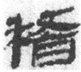（北大肆·妄稽6）相近，通過借筆將“旨”字所从的“匕”和“甘”寫到了一起。綜上所述，我們認爲應當釋作“稽”。
《說文》：“稽，留止也。”“稽”有停留遲滯義。如：
《韓非子·難四》：“稽罪而不誅，使渠彌含憎懼死以徼幸。”
《史記·淳于髡傳》：“若乃州閭之會，男女雜坐，行酒稽留。”
《後漢書·列女傳·樂羊子妻》：“今若斷斯織也，則捐失成功，稽廢時月。”
《後漢書·馬援傳》：“何足久稽天下士乎？”
《後漢書·段穎傳》：“涼州刺史郭閎貪共其功，稽固熲軍，使不得進。”
且文獻中有“稽延”一語，見於魏晉南北朝時期，義爲“遲延，拖延”：
《魏書》：“太后曰：‘今京師旱儉，欲聽飢貧之人出關逐食。如欲給過所，恐稽延時日，不救災窘，若任其外出，復慮姦良難辨。卿等可議其所宜。’”
《三國志》：“若子太必能一士卒之心，保孤城之守，尚能稽延旦夕，以待所歸者，可也。”
《水經注·沁水》：“願陛下特出臣表，勅大司農府給人工，勿使稽延，以贊時要。”
由此來看，此處“稽”應當爲遲滯義，與下文“延”組成“稽延”一詞，義爲“遲延，拖延”。
此字摹本作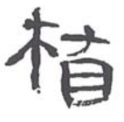，當改作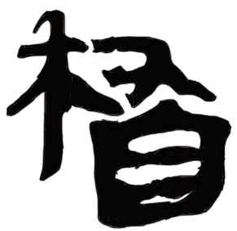。
釋文改訂爲：黨可合今人視之在即入稽延與左室。

（十一）
【簡024】江及官及受禾穜居室〼
整理者釋爲“受”，摹本作，摹本製作有誤。此字上方存在“爫”形，下部存在“又”形，然摹本並未展現出相應筆畫。摹本應作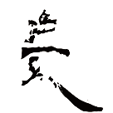。

（十二）
【簡026】〼□距上莫蕃翟蒿蕃池□離吾都卑
整理者釋作“翟”，有誤，當改釋爲“瞿”。從字形來看，簡文中上方明顯爲“䀠”，而非“羽”。
釋文改訂爲：〼□距上莫蕃瞿蒿，蕃池□離，吾都卑。

（十三）
【簡059-1】〼今（令）以笞諒（掠）問嘉已劇情
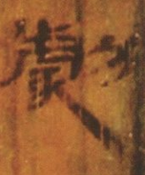整理者釋作“劇”。此字右半部實際上爲“力”而非“刀”，此字當釋爲“勮”。此字摹本作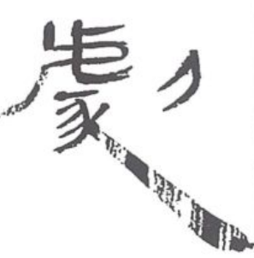，右旁摹作“刀”。摹本應作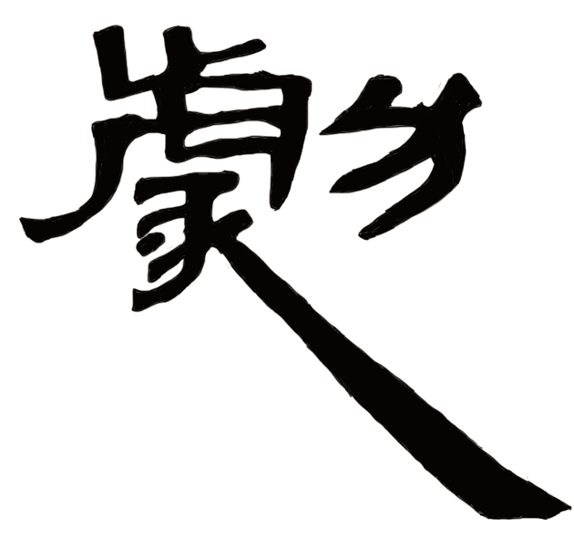。
釋文改訂爲：〼今（令）以笞諒（掠）問嘉，已勮情。

（十五）
【簡061】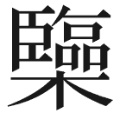官不求其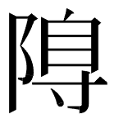版而戍失不以𤗦版予其官令
1.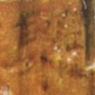
整理者釋作“”，摹本作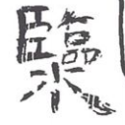，從圖像來看，摹本上部與存在出入，摹本有誤。釋作“”較爲可疑。
2.
整理者釋作“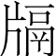”。我們認爲此字當爲“牖”。秦漢隸書中,“牖”有如下諸形：
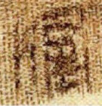 |  | 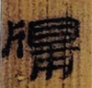
馬王堆·陰陽十一脈灸經甲本11 | 睡虎地·日書甲種143背 | 北大·老子27
從字形上來看，左爲“片”旁，右半字形雖不清楚，但從其輪廓看似爲从日从甫之形。據此，此字應釋作“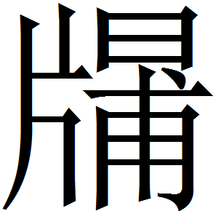（牖）”。
釋文改訂爲：□官不求其版而戍失，不以牖版予其官令。

（十六）
【簡062】問故轉辤（辭）從實=無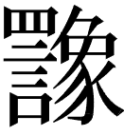使人爲此
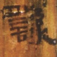整理者釋爲“”，疑其爲“䌛”字，我們認爲應當釋作“䌛”。左上部的構件向左開口，當爲“肉”旁，並非整理者所判斷的“罒”旁。結合左旁上“肉”下“言”的結構來看，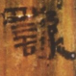當爲“䌛”字，其右半也並非“象”，而是“系”旁。
“䌛”在秦漢隸書中有如下字形：
 | 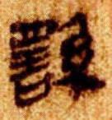 | 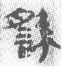
睡虎地·秦律十八種117 | 馬王堆·二三子問14 | 張家山·二年律令414
結合常見的“䌛”字形體，可以看出字所從“系”旁確實有了一定訛變。
古文字材料中常常用“䌛”字來表示{由}。我們懷疑此處簡文中的“䌛”字頁表示{由}。釋文改訂爲：問故轉辤（辭）從實=無䌛（由）使人爲此。

（十七）
【簡063、簡157】〼□爲御府丞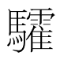妻誕即使大
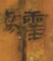整理者原釋爲“”。我們認爲此字當釋爲“驩”。目前秦漢時期的出土文獻似乎未見“”字例，此外，“霍”實際上爲“靃”省體，漢隸中一般寫作（居新EPT51:654），此字右上部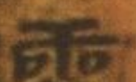與（居新EPT51:654）有著明顯區別，整理者將此字釋爲“”字有誤。
這個字實際上應當釋爲“驩”。“驩”字在秦漢隸書中有如下字形：
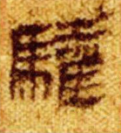 | 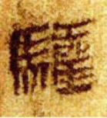 | 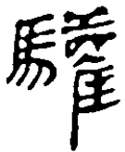
馬王堆·繆和32 | 馬王堆·繆和32 | 銀雀山384 | 肩水金關73EJ10:112
將南越木簡中所見與以上字例相對比，此字右半部“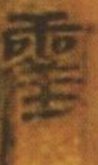”與“”字形相近，與在“隹”字上方都存在形似“吅”的構件，此外兩者上部都存在一個類似“干”形的筆畫結構。由此，的字形與漢隸中所見的“驩”在字形上基本吻合，應當釋爲“驩”。從簡文來看，此處“驩”當用作人名。
釋文改訂爲：〼□爲御府丞驩妻誕即使大。

（十八）
【簡072】野雄雞六
【簡073】野雄雞七其六雌一雄以四月辛丑屬中官租 縱
簡073有六雌雞，一雄雞，共有雞七，與“野雄雞七”有不通之處，麥英豪、黎金認爲“野雄雞”爲雞名，其中“野雄”應爲地名。劉瑞也認爲“野雄雞”爲雞名，他認爲不管是“野雄雞”性別是雌或雄，均可稱“雄雞”，秦漢時期交趾地區有以“雄”爲名的嗜好，“雄”爲吉詞，與表性別無關。湯志彪、周群則認爲簡073中第二字當釋讀爲“雒”。胡平生懷疑簡073中第二字不應釋爲“雄”，而可能爲“雉”。王子今選取“野雉雞”爲簡073釋文。
我們認爲將“雄”理解爲“吉詞”或是將“野雄”認爲是“地名”等說法皆有待商榷。但將簡073的“野雄雞”改釋作“野雉雞”，我們認爲此說不可信。“雉”本就義爲野雞，“野雉”一語在先秦兩漢文獻中罕見，如：
《前漢紀·孝成皇帝紀一》：“野雉夜雊。”
《前漢紀·孝成皇帝紀二》：“聞於平襄二百四十里。野雉皆鳴。”
《西京雜記》：“茂陵文固陽，本瑯琊人，善馴野雉爲媒，用以射雉。”
而“野雉雞”一語更是查無辭例，由此看來，此處釋作“野雉雞”不可信。何有祖則認爲簡文開頭的“野雄雞”之“雄”疑是衍文。我們認爲其說可信，因簡072記録“野雄雞”一語，而簡073也有類似內容，所以誤衍一“雄”字。

（十九）
【簡081】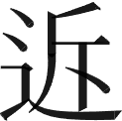（䞣）弩令緹故游衛特將則卒廿六年七月屬 五百穨引未引
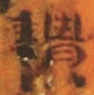整理者釋爲“穨”，摹本作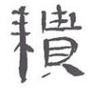，摹本有誤。漢隸中，“穨”一般寫作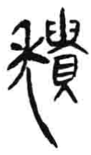（張家山·脈書11）、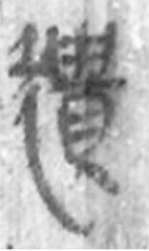（里耶貳9-1120）等，從以上“穨”的相關字形我們可以觀察出，漢隸階段的“穨”字，其左下部往往爲一筆向左的撇筆和一筆向右的斜筆的筆畫組合，譬如“”。而整理者所作摹本，明顯將簡痕與此字筆畫相混，導致此字右下部多出一筆斜筆。並且從來看，此字左上部豎筆頂端應當承接有一筆向左撇出的斜筆，而整理者所作摹本亦漏摹。綜上，此字摹本當作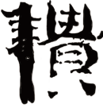。

（二十）
【簡089】使謹揄居室食畜笞地五十
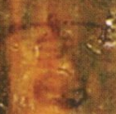整理者釋爲“畜”，摹本作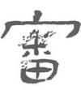，摹本有誤。整理者將摹本摹作“審”形，與有著明顯出入，摹本當爲。

（二十一）
【簡092】乾魚三斤十二兩 給處都卒義犬 食
該簡有這麼一段簡文：
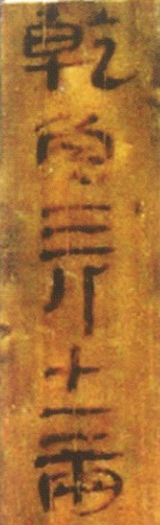
整理者釋爲“乾魚三斤十二兩”，《南越木簡·文字編》中列出“斤”爲“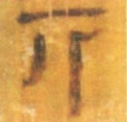”，“斤”在漢隸中一般寫作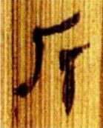（馬王堆·一號墓竹簡遣策295），其上端一橫筆或一斜筆，基本都是與左邊的竪斜筆相連。而在“所”字中，“斤”有時會省去其上段這一橫筆，如：
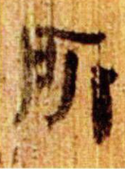 | 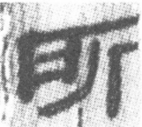 | 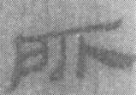 | 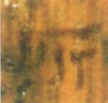
馬王堆·問27.6 | 銀雀山貳·1277 | 北大叁·趙正書40 | 南越55
我們認爲，大概是因爲“斤”字上方存在一橫筆，所以其上端橫筆或斜筆可以省去。南越簡所見的“斤”這種寫法和“所”字中“斤”旁的情況類似，此處的“斤”上方的“三”爲其提供了一筆橫筆，因此“斤”也就省去了上端這一筆畫。這麼來看，此處整理者釋爲“乾魚三斤十二兩”是沒有問題的。

（二十二）
【簡097】弗得至日夕時望見典憲驅其所牧
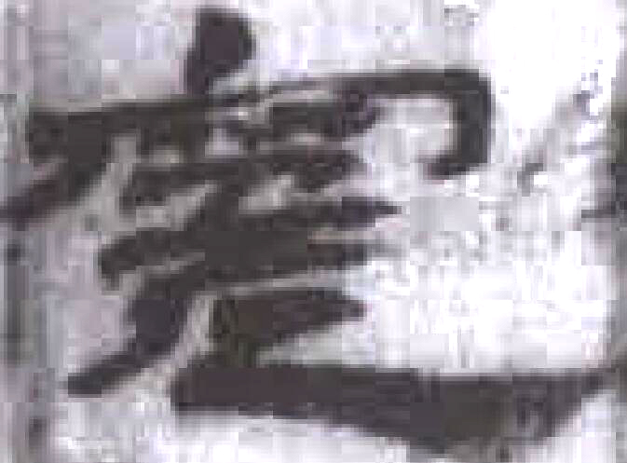整理者釋爲“憲”。此字當爲“䞿”。與秦漢簡帛中的“憲”相比較，顯然並非“憲”字。
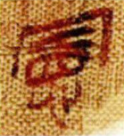 | 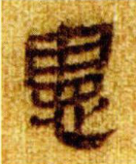 |  | 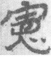
馬王堆·刑德丙篇·地2 | 馬王堆·十六經48 | 睡虎地·秦律十八種193 | 居新EPF22:158
漢隸中“䞿”字有如下字形：
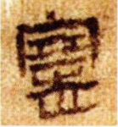 | 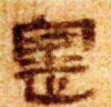 | 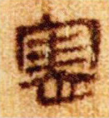
馬王堆·周易24.2 | 馬王堆·二三子問8 | 馬王堆·周易24
形寫法中原本“㠭”這部分部件省作近似“工”形。于淼認爲，在漢隸中，“㠭”出現了“㠭→→工”這一合併構件的現象。 形寫法與形非常接近， 字中相應部件的“工”已經變作“二”形。
從簡文來看，此處的“䞿”字當用作人名，釋文改訂爲：弗得，至日夕時，望見典䞿驅其所牧。

（二十四）
【簡099】丙午左北郎豕等下死靈泰官 出入
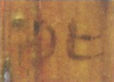，《南越木簡·圖版》釋爲“北”，實際上，此字的釋讀意見整理者內部存在不同意見，在《南越木簡·木簡釋文》中整理者釋作“北”，注釋爲“左北郎，疑爲南越國職官名，屬郎官，史籍未載”。而劉瑞在《南越木簡研究》一文中則是將其釋作“外”，他認爲秦漢有“外郎”一職，“‘左外郎’所職，當與文獻所載‘郎’責相近。”此外，胡平生明確指出此字應當釋爲“外”，且引述《漢書·惠帝紀》“外郞滿六歲二級”辭例佐證。而趙寧在《散見漢晉簡牘的蒐集與整理》一文中也認爲此字釋“外”較爲合理可信。姚磊則從文意出發，列舉相關辭例進而佐證此處當作“外郎”。
此字應當釋爲“外”。“外”字秦漢隸書中字形作：
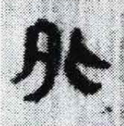 | 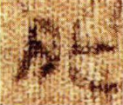 | 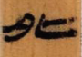 | 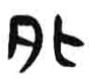
睡虎地·爲吏之道13-3 | 馬王堆·足臂十一脈灸經1 | 北大·老子140 | 張家山·蓋廬31
整理者之所以將釋作“北”，估計可能是把“夕”旁外側出現一個泐痕當作了筆畫導致的誤解。《南越木簡》中明確的“北”字寫作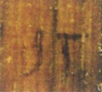（南越12）、（南越70），與迥異。
釋文改訂爲：丙午，左外郎豕等下死靈泰官 出入

（二十五）
【簡117】不夷雞滿管宮麻一曰姑載
整理者釋爲“送”，摹本作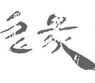，摹本有誤，此字整理者摹作一個从彖之字，從來看，此字右部頂端當是類似“小”的部件，在該部件之下有兩橫筆，右下部與“人”的筆畫相近，由此看來，此字並非从彖。摹本當作“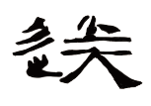”。

引書簡稱表
書目 | 簡稱
《敦煌漢簡》 | 敦煌簡
《尹灣漢墓簡牘》 | 尹灣
《睡虎地秦墓簡牘》 | 睡虎地
《銀雀山漢簡》 | 銀雀山
《額濟納漢簡》 | 額濟納
《隨州孔家坡漢墓簡牘》 | 孔家坡
《張家山漢墓竹簡[二四七號墓]》 | 張家山
《武威漢代醫簡》 | 武威
《居延新簡》 | 居新
《居延漢簡》 | 居延
《里耶秦簡（壹）》 | 里耶壹
《里耶秦簡（貳）》 | 里耶貳
《關沮秦漢墓簡牘》 | 關沮
《肩水金關漢簡》 | 肩水金關
《北京大學藏西漢竹書》 | 北大
《敦煌馬圈灣漢簡文字編》 | 馬圈灣
《馬王堆漢墓簡帛文字全編》 | 馬王堆
《南越木簡》 | 南越

何有祖：《南越國宮署遺址西漢木簡已公布部分的釋文》，簡帛網2015年10月12日，http://www.bsm.org.cn/?hanjian/6487.html#_edn5。
廣州市文物考古研究院、中國社會科學院考古研究所、南越王博物院編著：《南越木簡》，文物出版社2022年，第71頁。
胡平生：《南越宮署出土簡牘釋文辯證》，《胡平生簡牘文物論稿》，中西書局2012年，第172頁。
馬敘倫：《說文解字六書疏證》卷二十五，上海書局1985年，第75頁。
廣州市文物考古研究院、中國社會科學院考古研究所、南越王博物院編著：《南越木簡》，文物出版社2022年，第72頁。
于淼編：《漢代隸書異體字表》，中西書局2021年，第226頁。
何有祖：《南越國宮署遺址西漢木簡已公布部分的釋文》，簡帛網2015年10月12日，http://www.bsm.org.cn/?hanjian/6487.html#_edn5。
劉瑞：《南越木簡研究》，廣州市文物考古研究院、中國社會科學院考古研究所、南越王博物院编著：《南越木簡》，文物出版社2022年，第119-120頁。
劉釗：《“稽”字考論》，華東師範大學中國文字研究與應用中心編：《中國文字研究》第六輯；收入《古文字考釋叢稿》，嶽麓書社2005年，第351-359頁。
麥英豪、黎金：《南越木简發现的聯想》,載《廣州文博（壹）》，文物出版社2007年，第5頁。
劉瑞：《“雄王”、“雒王”之“雄”、“雒”考辨——從南越“雄雞”木簡談起》，《民族研究》2006年第5期，第74—78頁、第109頁。
湯志彪、周群：《廣州南越國宮署遺址所出西漢木簡釋讀二題》，《社會科學戰綫》2009年第5期，第243—245頁。
胡平生：《南越宮署出土簡牘釋文辯證》，《胡平生簡牘文物論稿》，中西書局2012年，第173頁。
王子今：《秦漢“南邊”“南海”歷史文化新信息——讀〈南越木簡〉》，“光明理論”公眾號推文2023年8月14日，https://mp.weixin.qq.com/s/HTWs_8RfoxPciWOTCr69Ig。
何有祖：《南越國宮署遺址西漢木簡已公布部分的釋文》，簡帛網2015年10月12日，http://www.bsm.org.cn/?hanjian/6487.html#_edn5。
广州市文物考古研究院、中国社会科学院考古研究所、南越王博物院编著：《南越木簡》，文物出版社2022年，第265頁。
于淼：《漢代隸書異體字表與相關問題研究》，吉林大學博士論文2015年，第818頁。
廣州市文物考古研究院、中國社會科學院考古研究所、南越王博物院编著：《南越木簡》，文物出版社2022年，第76頁。
劉瑞：《南越木簡研究》，廣州市文物考古研究院、中國社會科學院考古研究所、南越王博物院编著：《南越木簡》，文物出版社2022年，第142-143頁。
胡平生：《南越宮署出土簡牘釋文辯證》，《胡平生簡牘文物論稿》，中西書局2012年，第180頁。
趙寧：《散見漢晉簡牘的蒐集與整理》，吉林大學碩士學位論文2014年，第313頁。
姚磊：《讀〈南越木簡〉札記（五）》，簡帛網2023年6月5日，http://www.bsm.org.cn/?hanjian/9051.html#_ftn4。

